**Estudo sobre o Android Studio**

**O Android Studio é uma ferramenta de desenvolvimento de aplicativos para Android**[**1**](https://developer.android.com/studio/intro?hl=pt-br)**. Ele oferece uma variedade de recursos importantes para ajudar os desenvolvedores a criar aplicativos de alta qualidade. Aqui estão alguns dos recursos mais importantes do Android Studio:**

1. **Visualização de layouts em tempo real: Isso permite que os desenvolvedores vejam como seus layouts se parecerão em diferentes tamanhos de tela, orientações e idiomas quase em tempo real à medida que eles estão codificando.**
2. **Criação fácil de layouts: O Android Studio facilita a criação de layouts com um editor de arrastar e soltar.**
3. **Opção para testar o código: O Android Studio tem um emulador rápido com vários recursos que permite aos desenvolvedores testar seus aplicativos em todos os tipos de dispositivos Android, como smartphones, tablets, dispositivos Android Wear e Android TV.**
4. **Sistema de build do Gradle: O Android Studio usa o Gradle como o sistema de build de base, com mais recursos específicos do Android fornecidos pelo Plug-in do Android para Gradle.**
5. **Editor de código inteligente: O editor de código ajuda a criar códigos melhores, trabalhar mais rapidamente e aumentar a produtividade, oferecendo o preenchimento avançado de código, a refatoração e a análise do código.**
6. **Ferramentas e frameworks de teste: O Android Studio oferece diversas ferramentas para ajudar a testar aplicativos Android com JUnit 4 e estruturas de teste de IU funcionais.**

**O Android Studio é a ferramenta oficial para desenvolvimento Android**[**1**](https://developer.android.com/studio/intro?hl=pt-br)**. Ele oferece suporte a anotações de variáveis, parâmetros e valores de retorno para ajudar a detectar bugs, como exceções de ponteiros nulos e conflitos de tipos de recursos. O Android Studio usa o Gradle como o sistema de build de base, com mais recursos específicos do Android fornecidos pelo Plug-in do Android para Gradle.**

**A IDE Android Studio possui algumas vantagens como, por exemplo, o gerenciador de dependências Gradle. Este é um dos grandes trunfos do editor da plataforma, pois oferece mais opções ao desenvolvedor na hora de compilar.**

**E aqui está um exemplo simples de um código “Olá Mundo” para Android Studio. Depois de criar o projeto, você pode adicionar um TextView ao layout da sua atividade.**

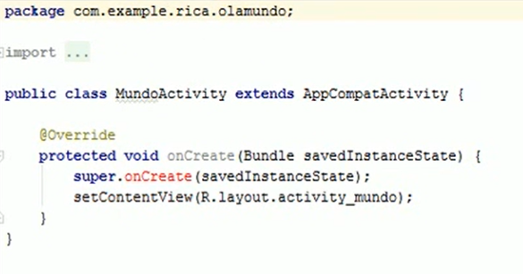

**Código Olá mundo.**

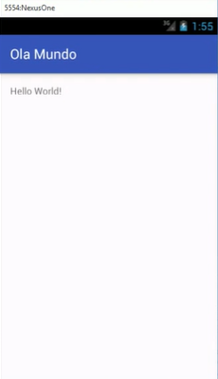

**Layout visto no TextView.**